Министерство науки и высшего образования Российской Федерации

«Тюменский государственный университет»

Институт математики и компьютерных наук

Кафедра информационных систем

ОТЧЁТ ПО ЛАБОРАТОРНОЙ РАБОТЕ № 4

по дисциплине: «Логистические информационные системы»

на тему: «Форма регистрации сайта РЖД»

Выполнил:

Студент 3 курса

группы ПИ-21.02,

Карпов А.А.

Проверил:

Доцент кафедры

информационных систем,

Полищук И.Н.

Тюмень, 2023 год

СОДЕРЖАНИЕ

**1.****ВЫБОР САЙТА С ФОРМОЙ РЕГИСТРАЦИИ** 3

**2.****НЕДОСТАТКИ ФОРМЫ РЕГИСТРАЦИИ** 4

**2.1.****НАХОЖДЕНИЕ ФОРМЫ РЕГИСТРАЦИИ** 4

**2.2.****РАЗМЕР ФОРМЫ РЕГИСТРАЦИИ** 5

**2.3.****UX, UI ФОРМЫ РЕГИСТРАЦИИ** 6

**3.****ТЕСТЫ** 9

**3.1. ПОЗИТИВНЫЕ ТЕСТЫ** 9

**3.2. НЕГАТИВНЫЕ ТЕСТЫ** 17

1. **ВЫБОР САЙТА С ФОРМОЙ РЕГИСТРАЦИИ**

В качестве сайта с формой регистрации был выбран сайт РЖД <https://www.rzd.ru/>. Данный сайт имеет множество недостатков и лишних полей в форме регистрации.

1. **НЕДОСТАТКИ ФОРМЫ РЕГИСТРАЦИИ**
   1. **НАХОЖДЕНИЕ ФОРМЫ РЕГИСТРАЦИИ**

При входе на сайт пользователю не предлагается сразу форма регистрации/входа. Чтобы зарегистрироваться нужно в верхнем правом углу нажать кнопку «Вход».

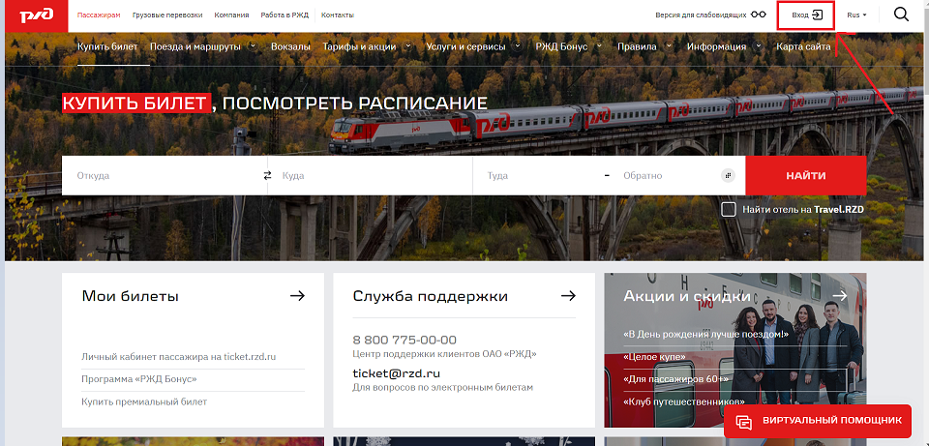

Рисунок 1 – нахождение форму регистрации (шаг 1)

Далее, появляется окно входа в аккаунт, нужно нажать кнопку «Регистрация»

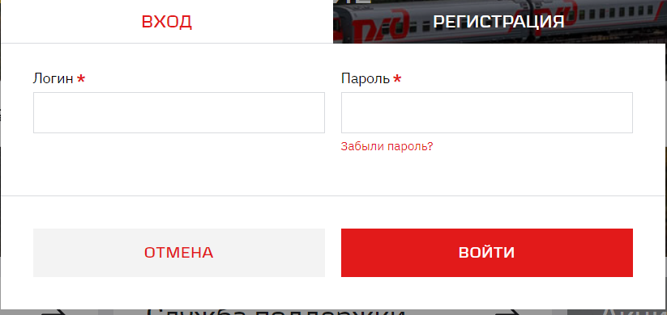

Рисунок 2 – нахождение формы регистрации (шаг 2)

Итого, чтобы попасть на форму регистрации нужно сделать два клика, в то время, когда это окно могло появляться сразу, и количество кликов, требуемых для регистрации было бы равно 1.

* 1. **РАЗМЕР ФОРМЫ РЕГИСТРАЦИИ**

Размер формы регистрации очень большой, чтобы увидеть все поля, необходимо использовать вертикальную прокрутку.

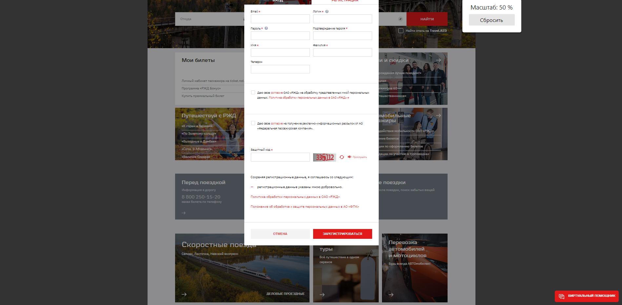

Рисунок 3 – форма регистрации (масштаб 50%)

Между полями очень много свободного мест, что создает неудобства для пользователя.

* 1. **UX, UI ФОРМЫ РЕГИСТРАЦИИ**

1. Отсутствие автофокуса на самом первом из полей ввода (E-mail)

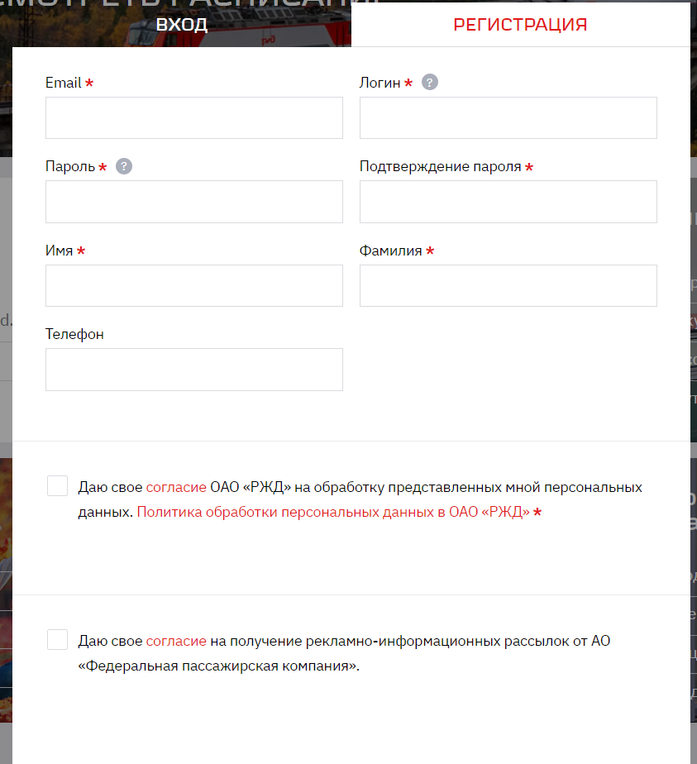

Рисунок 4 – отсутствие автофокуса на первом поле ввода

1. Отсутствие галочки у поля с согласием на обработку персональных данных

Такая галочка уменьшила была количество кликов пользователя при регистрации на один.

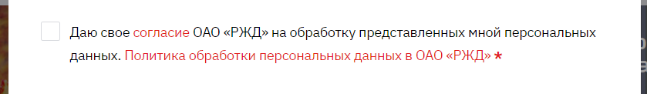

Рисунок 5 - отсутствие галочки у поля с согласием на обработку персональных данных

1. Отсутствует необходимость в поле «Логин».
2. Поле для ввода Фамилии и поле для ввода Имени – два разных поля, которые можно объединить в одно.
3. Поля «Имя» и «Фамилия» не нужны при регистрации.
4. Пароль необходимо подтверждать, но при этом его даже нельзя просмотреть
5. Пароль должен строго соответствовать требованиям, для просмотра которых требуется нажать вопросительный знак сверху поля.
6. При несоответствии пароля требованиям не указывается, что именно в нем не так, а т.к. отсутствует возможность просмотреть его, возникают определенные трудности при его вводе.

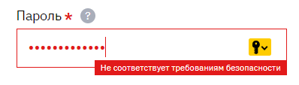

Рисунок 6 – проблемы ввода пароля

1. Защитный код добавляет лишний клик пользователю

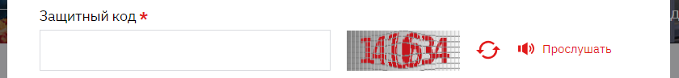

Рисунок 7 – защитный код

1. В пунктах соглашения при регистрации нет смысла, все ссылки уже были выше у соответствующих полей, а фраза «Регистрационные данные указаны мною добровольно» не несет в себе никакого смысла.

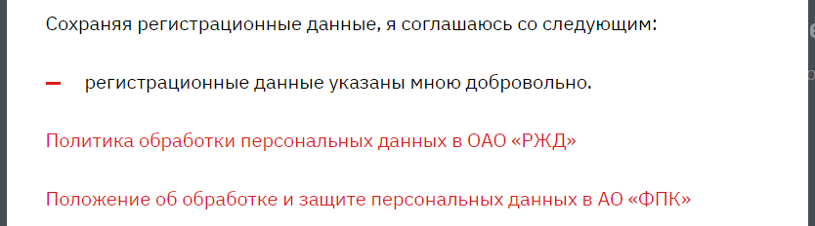

Рисунок 8 – пункты соглашения пользователя

1. **ТЕСТЫ**
   1. **. ПОЗИТИВНЫЕ ТЕСТЫ**
2. Все поля заполнены корректно
3. В поле «E-mail» ввести: «mail@email.ru»
4. В поле «Логин» - mail_email.ru
5. В поле «Пароль» – Password123
6. В поле «Подтверждение пароля» - Password123
7. «Имя» - Иван
8. «Фамилия» - Иванов
9. Ставим галочку напротив согласия на обработку персональных данных
10. Вводим в поле «Защитный код» соответствующий код
11. Нажимаем на кнопку «Зарегистрироваться»

Ожидаемый результат: сообщение о требуемом подтверждении аккаунта через отправленное письмо на указанную в форме электронную почту.

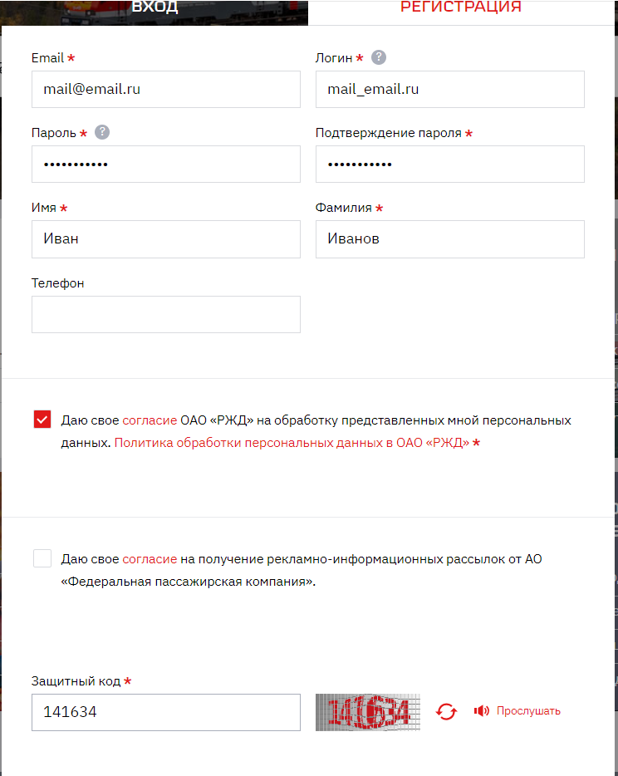

Рисунок 9 – все поля заполнены корректны

1. В поле «Имя» для ввода доступны любые символы
2. В поле «E-mail» ввести: «mail@email.ru»
3. В поле «Логин» - mail_email.ru
4. В поле «Пароль» – Password123
5. В поле «Подтверждение пароля» - Password123
6. «Имя» - ь123 !@#$%^&*()_+;s g
7. «Фамилия» - Иванов
8. Ставим галочку напротив согласия на обработку персональных данных
9. Вводим в поле «Защитный код» соответствующий код
10. Нажимаем на кнопку «Зарегистрироваться»

Ожидаемый результат: сообщение о требуемом подтверждении аккаунта через отправленное письмо на указанную в форме электронную почту.

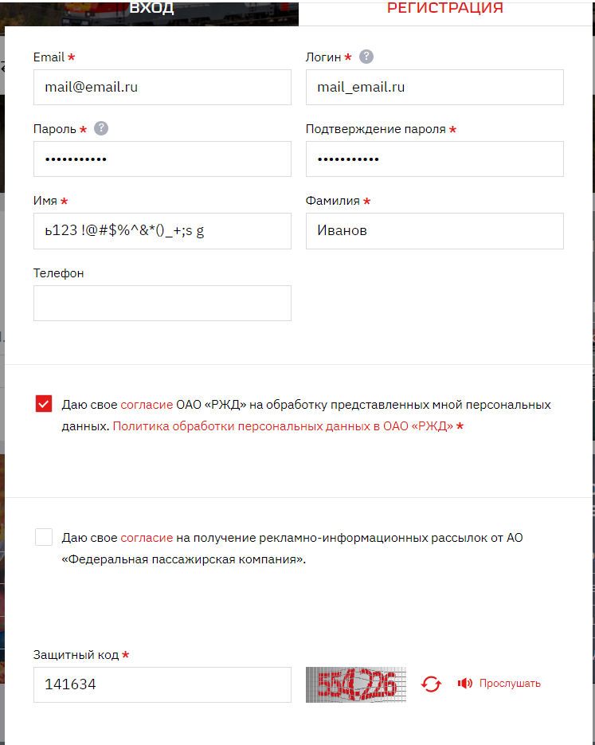

Рисунок 10 - в поле «Имя» для ввода доступны любые символы

1. В поле «Фамилия» для ввода доступны любые символы
2. В поле «E-mail» ввести: «mail@email.ru»
3. В поле «Логин» - mail_email.ru
4. В поле «Пароль» – Password123
5. В поле «Подтверждение пароля» - Password123
6. «Имя» - Иван
7. «Фамилия» - ь123 !@#$%^&*()_+;s g
8. Ставим галочку напротив согласия на обработку персональных данных
9. Вводим в поле «Защитный код» соответствующий код
10. Нажимаем на кнопку «Зарегистрироваться»

Ожидаемый результат: сообщение о требуемом подтверждении аккаунта через отправленное письмо на указанную в форме электронную почту.

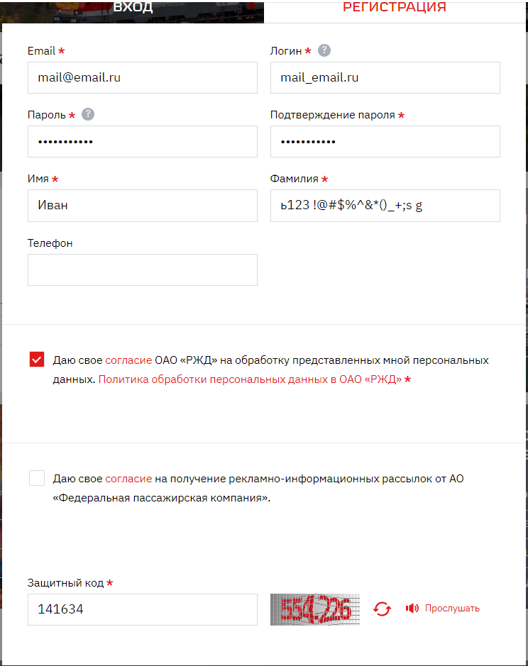Рисунок 11 - в поле «Фамилия» для ввода доступны любые символы

1. Обновить защитный код
2. Нажать на кнопку обновления защитного кода справа от его изображения

Ожидаемый результат: изображение защитного кода изменится.

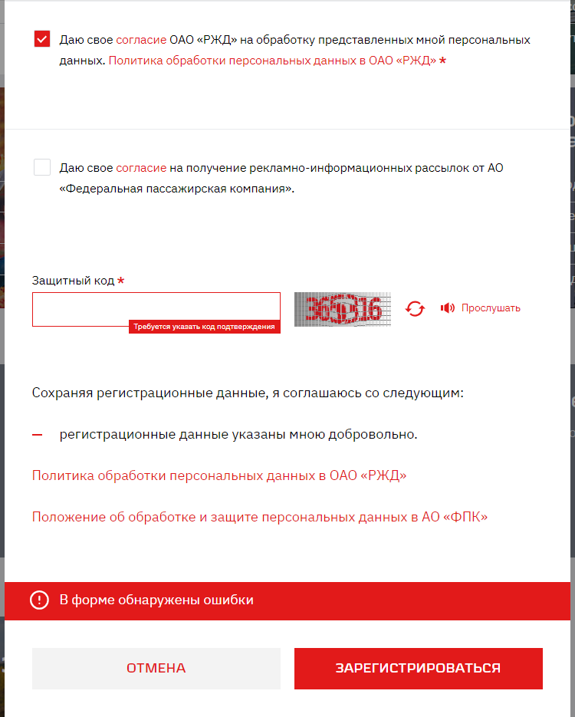 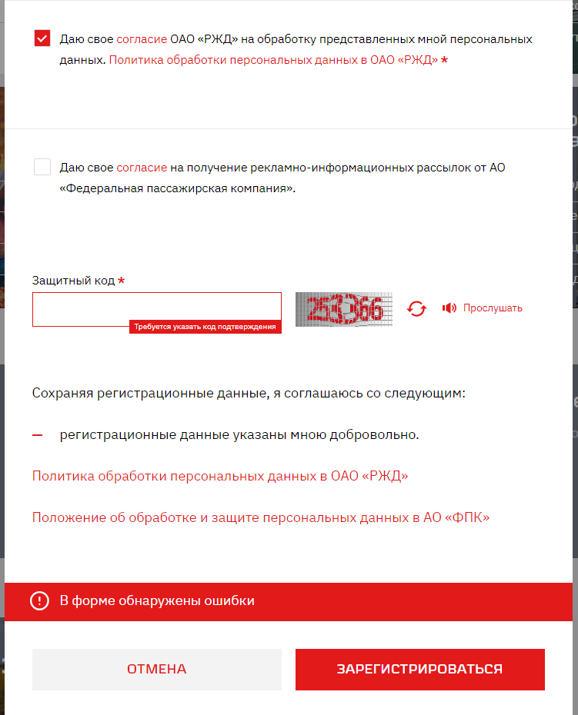

Рисунок 12 – обновление защитного кода (было/стало)

1. Прослушать написание защитного кода
2. Нажать на кнопку с изображением динамика справа от изображения защитного кода

Ожидаемый результат: будет произнесен защитный код.

 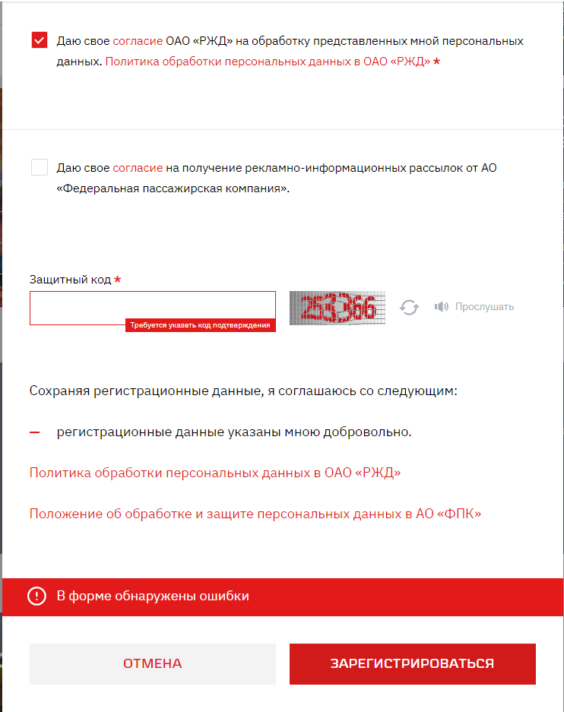

Рисунок 13 – произношение защитного кода (было/стало)

## **3.2. НЕГАТИВНЫЕ ТЕСТЫ**

1. Несоответствие пароля требованиям безопасности

1. В поле «E-mail» ввести: «mail@email.ru»
2. В поле «Логин» - mail_email.ru
3. В поле «Пароль» – Пароль123
4. В поле «Подтверждение пароля» - Пароль123
5. «Имя» - Иван
6. «Фамилия» - Иванов
7. Ставим галочку напротив согласия на обработку персональных данных
8. Вводим в поле «Защитный код» соответствующий код
9. Нажимаем на кнопку «Зарегистрироваться»

Ожидаемый результат: поле подсветиться красным и появится надпись, информирующая о несоответствии пароля требованиям.

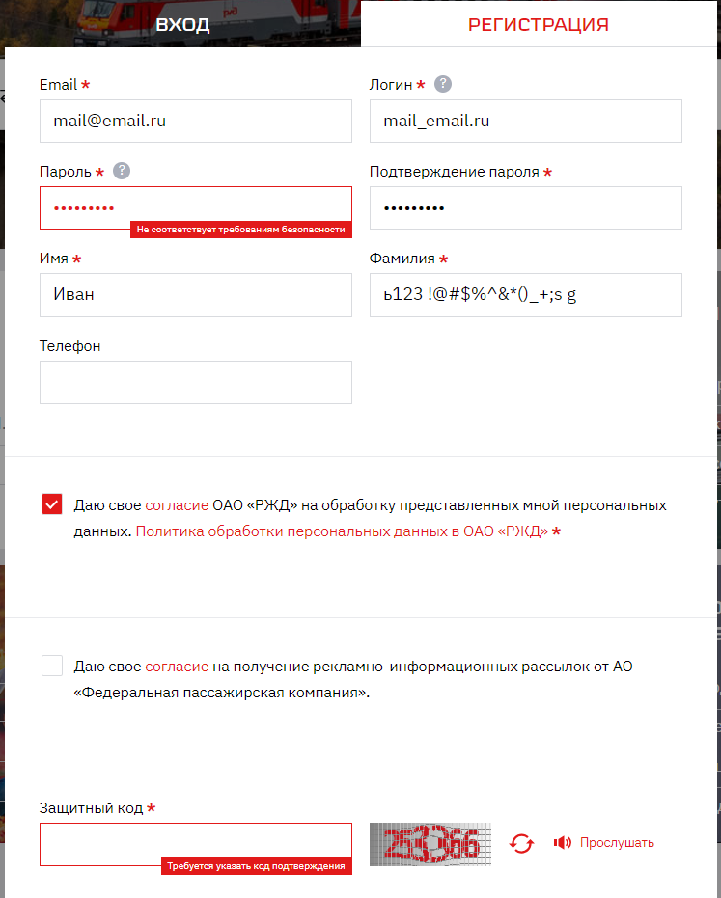

Рисунок 14 – несоответствие пароля требованиям

2. Несоответствие полей «Пароль» и «Подтверждение пароля»

1. В поле «E-mail» ввести: «mail@email.ru»
2. В поле «Логин» - mail_email.ru
3. В поле «Пароль» – Password123
4. В поле «Подтверждение пароля» - Пароль123
5. «Имя» - Иван
6. «Фамилия» - Иванов
7. Ставим галочку напротив согласия на обработку персональных данных
8. Вводим в поле «Защитный код» соответствующий код
9. Нажимаем на кнопку «Зарегистрироваться»

Ожидаемый результат: поле «Подтверждение пароля» подсветиться красным и появится надпись, информирующая о несоответствии полю «Пароль».

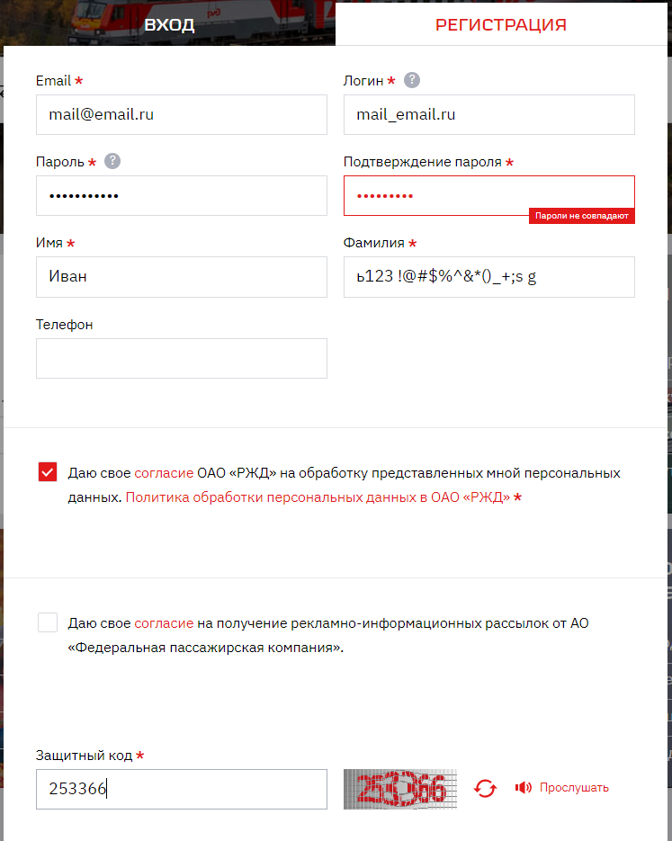

Рисунок 15 - несоответствие полей «Пароль» и «Подтверждение пароля»

3. Некорректный ввод в поле «E-mail»

1. В поле «E-mail» ввести: «mail_email.ru»
2. В поле «Логин» - mail_email.ru
3. В поле «Пароль» – Password123
4. В поле «Подтверждение пароля» - Password123
5. «Имя» - Иван
6. «Фамилия» - Иванов
7. Ставим галочку напротив согласия на обработку персональных данных
8. Вводим в поле «Защитный код» соответствующий код
9. Нажимаем на кнопку «Зарегистрироваться»

Ожидаемый результат: поле «E-mail» подсветиться красным и появится надпись, информирующая о некорректном формате E-mail.

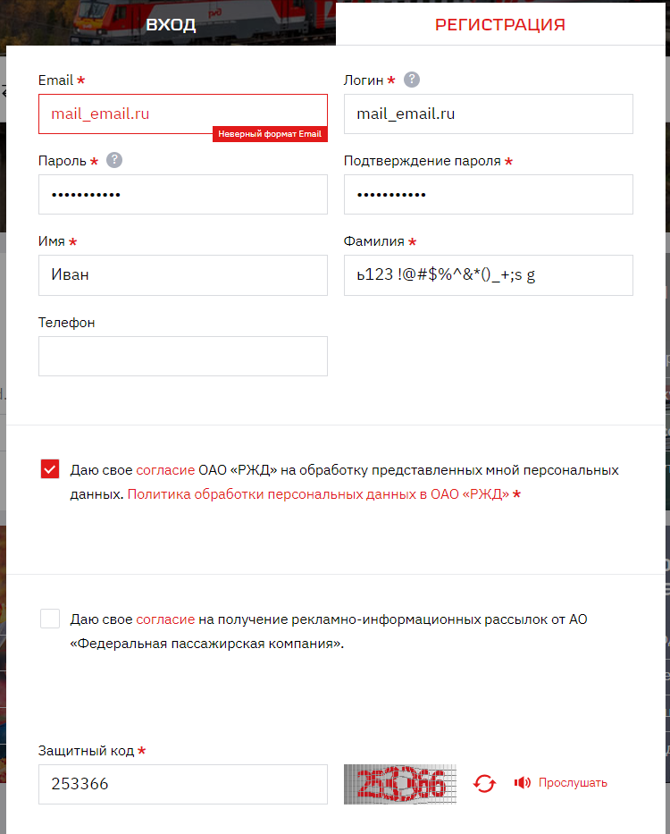

Рисунок 16 - некорректный ввод в поле «E-mail»

1. Ввести в поле «Логин» уже занятый логин
2. В поле «E-mail» ввести: «mail@email.ru»
3. В поле «Логин» - 123
4. В поле «Пароль» – Password123
5. В поле «Подтверждение пароля» - Password123
6. «Имя» - Иван
7. «Фамилия» - Иванов
8. Ставим галочку напротив согласия на обработку персональных данных
9. Вводим в поле «Защитный код» соответствующий код
10. Нажимаем на кнопку «Зарегистрироваться»

Ожидаемый результат: поле «Логин» подсветиться красным и появится надпись, информирующая о том, что логин уже занят.

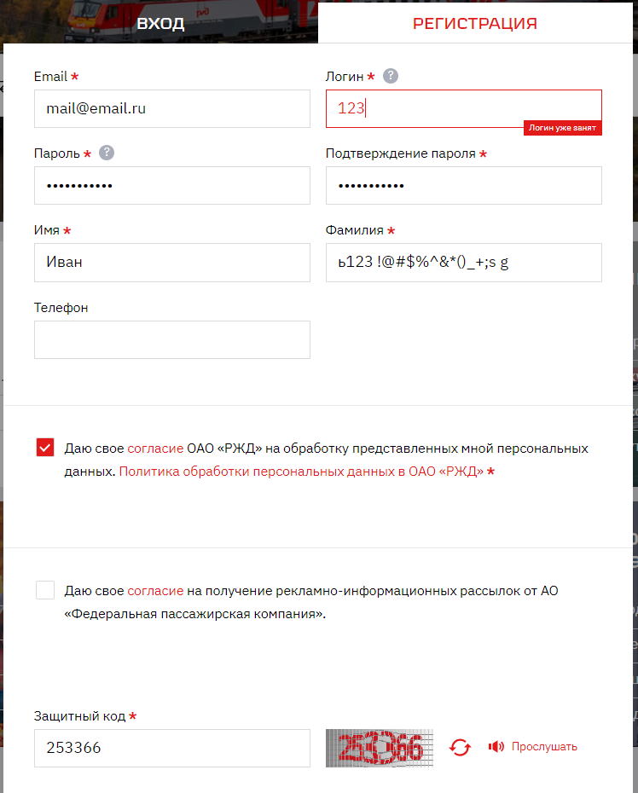

1. Рисунок 17 – ввод уже занятого логина в поле «Логин»
2. Зарегистрироваться, оставив обязательные поля пустыми
3. Нажать на кнопку «Регистрация»

Ожидаемый результат: выделить все обязательные пустые поля красным цветом и вывести сообщения, что поля обязательные

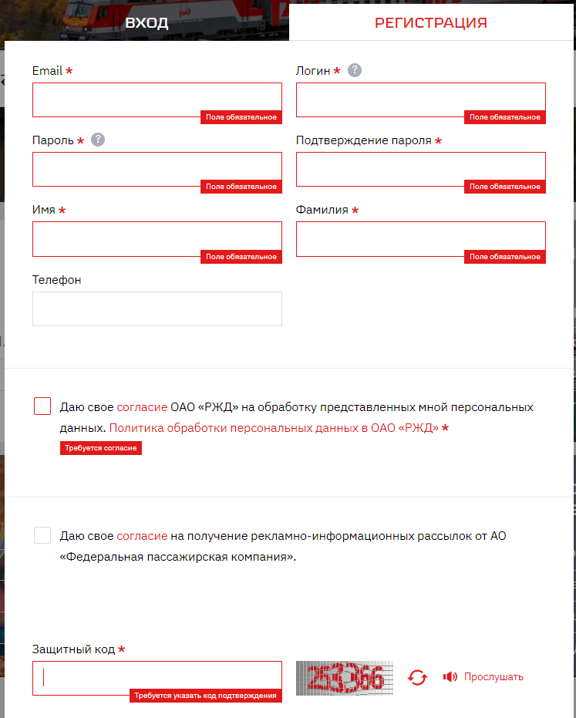

Рисунок 18 – регистрация с пустыми полями